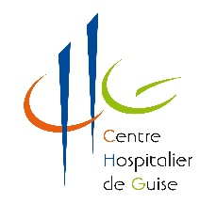

**Offre d’emploi – Cadre de santé sur le secteur EHPAD**

Le Centre Hospitalier de Guise recrute un Cadre de Santé pour le secteur hébergement en hospitalisation complète.

* **Secteur de 115 lits répartis comme suit** :
* Résidence St Médard : 40 lits
* Sur l’hôpital :
* Résidence Devillers : 60 lits + 15 lits d’UVA (Unité de Vie Alzheimer)
* **Missions principales :**
* Organiser et coordonner les activités paramédicales pour garantir la qualité des soins
* Encadrer, animer, et accompagner les équipes soignantes
* Assurer la gestion des ressources humaines et logistique de l’EHPAD
* Développer des projets et assurer le suivi des prestations offertes aux résidents
* **Compétences attendues :**
* Capacité à analyser et optimiser les ressources de l’EHPAD
* Sens de l’organisation et de la planification
* Aptitude à la gestion de projet et au travail en équipe pluridisciplinaire
* Qualités managériales et pédagogiques
* Poste à pourvoir : CDI ou mutation (100%) pour le 1er mai 2025
* Profil recherché : Diplôme de cadre de Santé requis (débutant accepté)
* Permis B obligatoire
* Vaccination obligatoire à jour, y compris hépatite B

**Contacter :**

Mme CHARLES, FF Directrice de site

858, rue des Docteurs Devillers

02 120 GUISE – Tél. : 03 23 51 55 55

E-mail : s.charles@ch-guise.fr